بسم الله الرحمن الرحیم



محمد عرفان زارع زردینی

98411432

تمرین سری دو درس یادگیری عمیق

مدرس درس: استاد ظهیرپور

پاییز 1402

سوال اول)

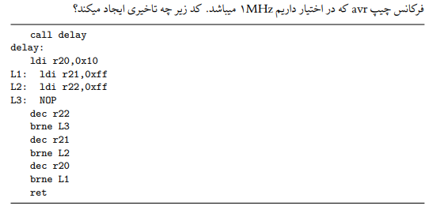

پاسخ:

کد داده شده حلقه تاخیری برای میکروکنترلر avr هست که براساس دنباله ای از دستورالعمل های کاهش و انشعاب طراحی شده است.

حلقه داخلی l3 ، NOP را اجرا می کند و مقدار رجیستر R22 را تا زمانی که به صفر برسد کم می کند. حلقه میانی l2 لوپ داخلی را اجرا نموده و 256 بار به علت مقداردهی شدن r21 با 255 دسیمال، اجرا می شود. لوپ بیرونی l1 هم 16 بار به علت مقداردهی شدن r20 با 16 دسیمال ، اجرا می شود. با فرض نیاز اجرا هر دستور به یک کلاک سایکل( یعنی brne,dec,nop,ldi نیاز به 4 سایکل دارند، call,ret نیاز به 3 سایکل دارد) محاسبه می کنیم:

در هر دور لوپ داخلی داریم:

4سایکل (ldi r22) +4 cycle (dec r22)= 8 cycles

در هر دور لوپ میانی داریم:

256\*8=2048 cycles

در هر دور لوپ خارجی داریم:

16\*2048=32768 cycles

حال با توجه به فرکانس چیپ و تعداد کلاک سایکل، تاخیر را می یابیم:

Delay= total clock cycles/clock frequency

Delay=32768/1000000=0.032768

سوال دوم)



پاسخ:

ایرادات کد بالا به شرح زیر می باشد:

1. شمارنده های سه حلقه لوپ موجود شامل r20,r21,r22 در داخل حلقه ها مقداردهی اولیه می شوند و سبب شروع مجدد و غیرضروری در هر تکرار می شوند.
2. دستورالعمل dec به درستی قرار نگرفته و سبب شده حلقه با مقادیر نادرست شروع شود.
3. همچنین تاخیر های محاسبه شده با توجه به مواردی که در بالا ذکر شد، نادرست می شود و میتوان با نوشتن و تصحیح کد به تاخیر مدنظر رسید.

کد با توجه به موارد بالا اصلاح شده و به شرح روبرو می باشد:

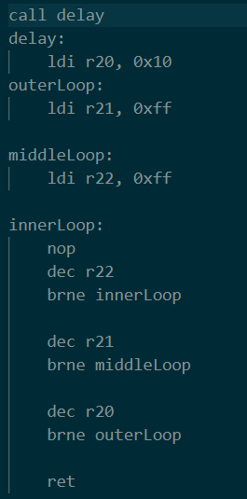

تغییرات انجام شده به شرح زیر است:

1. شمارنده های حلقه ها را در خارج حلقه های مربوطه قرار دادم تا از شروع مجدد و غیرضروری جلوگیری شود.
2. دستورالعمل های decرو در موقعیت های مناسب درون حلقه ها قرار دادم تا شمارنده ها به درستی کاهش پیدا کنند.
3. ساختار لوپ ها را هم به گونه ای در نظر گرفتم که حلقه بیرونی حلقه میانی را کنترل و حلقه میانی هم حلقه داخلی را کنترل می نماید.

با اصلاح کد ، تاخیرمان به آنچه محاسبه شد می رسد.